Отдел образования  Управление образования  Исполнительного комитета  муниципального образования  города Казани  по Советскому району  420073, ул. Шуртыгина, 1  Тел. /факс: 272-03-51,272-32-91 | 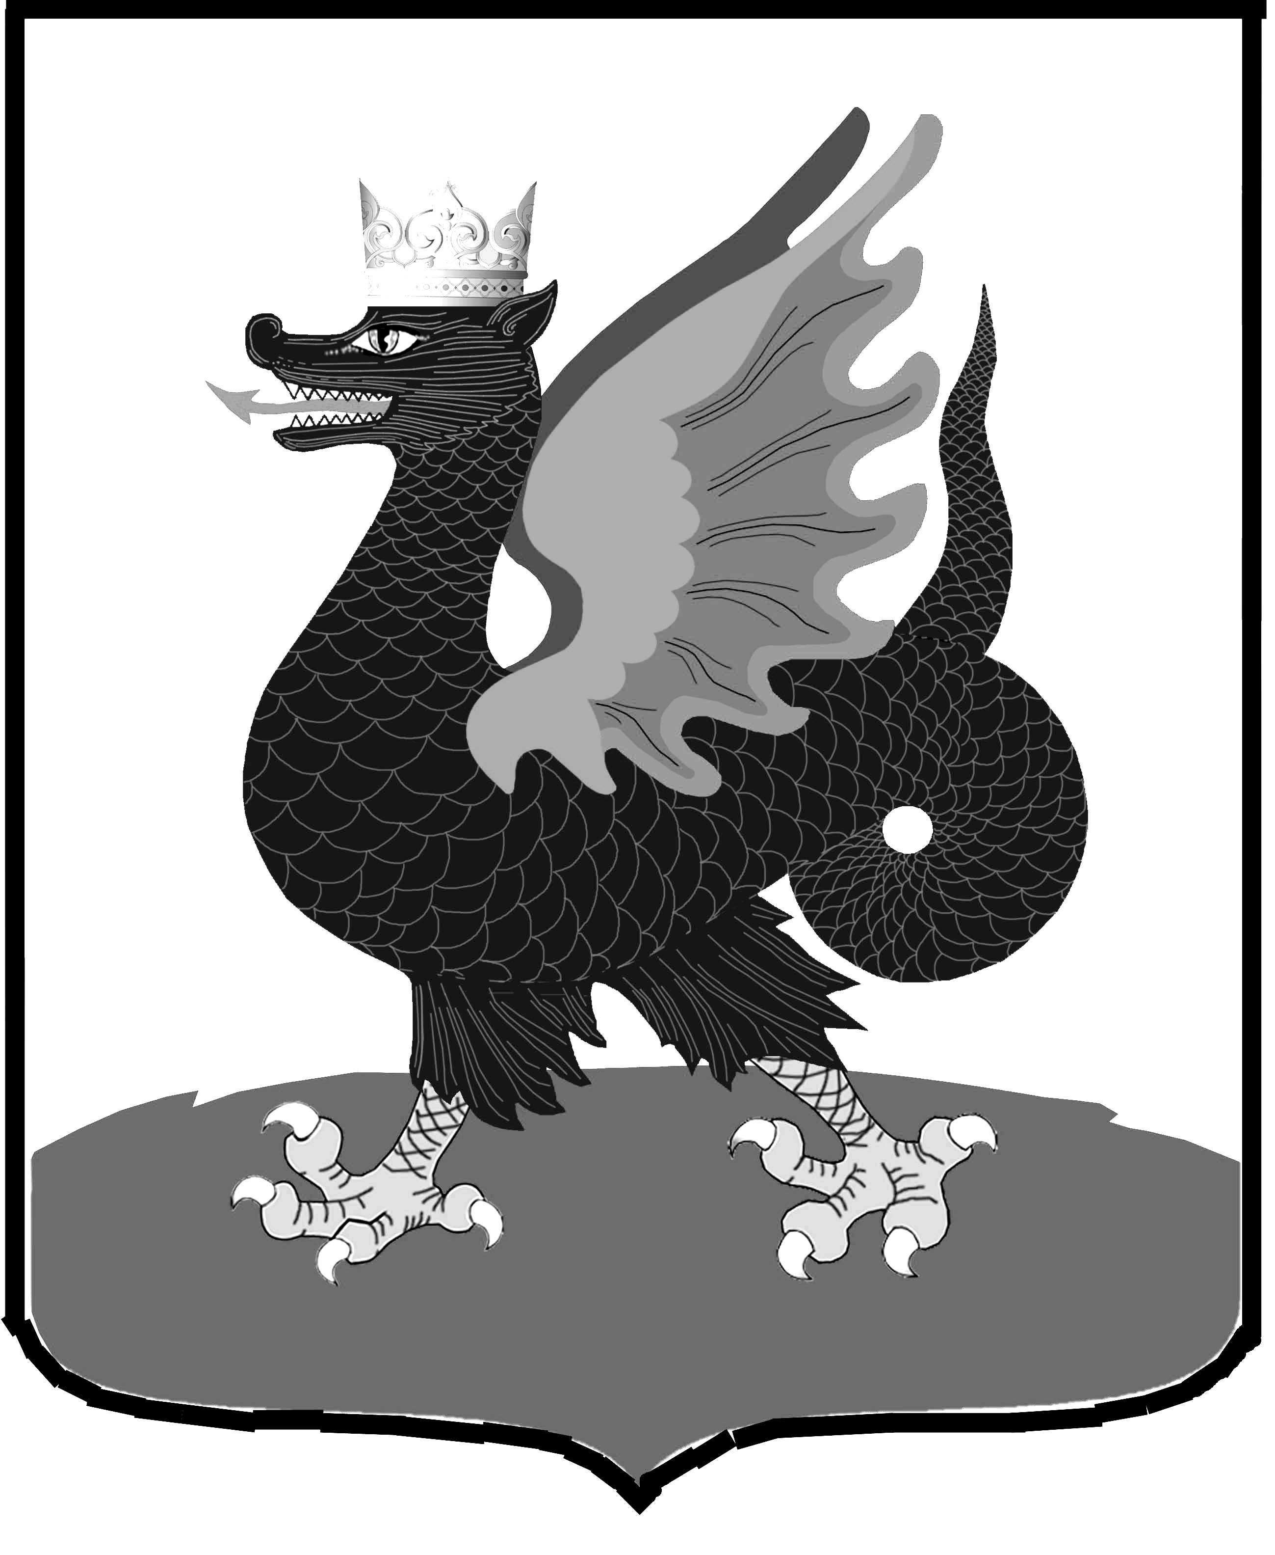 | Казан шәһәре муниципаль  берәмлеге башкарма комитеты  Мәгариф идарәсенең  Совет районы  Мәгариф бүлеге  420073, Шуртыгина ур., 1  Тел. /факс: 272-03-51,272-32-91
№ 456 от « 09 » июня 2011 г.

Руководителям образовательных учреждений района

О контентной фильтрации

Уважаемые руководители!

Привожу текст письма МОиН РТ от 03.06.2011 № 5991/11 «О контентной фильтрации»:

“ В связи с поступающими исковыми заявлениями прокуратуры РТ и г.Казани о бездействии муниципальных образовательных учреждений, выразившееся в непринятии мер по контентной фильтрации информации сети Интернет для ограничения доступа учащихся школ к экстремистским Интернет-ресурсам, а также к иным сайтам, содержащим информацию, наносящую вред их здоровью, нравственному и духовному воспитанию, Министерство образования и науки Республики Татарстан сообщает о необходимости соблюдения «Регламента работы учителей и школьников Республики Татарстан в сети Интернет» (далее – Регламент), утвержденного приказом МОиН РТ № 154/7 от 08.02.2007г. и размещенного на сайте МОиН РТ в разделе «Информатизация образования».
Для образовательных учреждений РТ, подключенных к Государственной интегрированной системе телекоммуникаций Республики Татарстан, фильтрация доступа к Интернет-ресурсам осуществляется централизованно Центром информационных технологий Республики Татарстан (далее – ЦИТ РТ). Вместе с тем, следует учитывать, что вследствие частого обновления ресурсов сети Интернет технические средства и программное обеспечение не могут обеспечить абсолютную фильтрацию доступа к сайтам, содержащим материалы, не совместимые с образованием и воспитанием учащихся. В связи с этим, согласно Регламента, в случае обнаружения педагогами и обучающимися ресурсов, содержание которых не имеет отношения к образовательному процессу и противоречит законодательству Российской Федерации Республики Татарстан и, образовательное учреждение должно сообщить об этом в ЦИТ РТ для блокировки доступа по адресу: Nikolay.Kuznetsov@tatar.ru
Дополнительно сообщаем, что централизованное блокирование сайтов экстремистской направленности осуществляется ЦИТ РТ в соответствии со списком, опубликованным на сайте Министерства юстиции Российской Федерации“.

Ранее, во все общеобразовательные учреждения района было выслано письмо ОО Советского района № 351 от 03.05.2011г. "Об обеспечении системы контентной фильтрации в образовательных учреждения Республики Татарстан" в котором доводился до Вашего сведения ответ от ЦИТ РТ по вышеназванному вопросу.
Прошу Вас довести до сведения всех педагогов учреждения, что, в случае обнаружения ими или обучающимися ресурсов, содержание которых не имеет отношения к образовательному процессу и противоречит законодательству Российской Федерации и Республики Татарстан, сообщить об этом в ЦИТ РТ для блокировки доступа по адресу: Nikolay.Kuznetsov@tatar.ru

Начальник ОО Советского района | 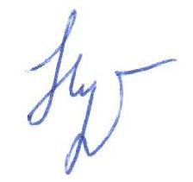 | В.Н. Нуреева

Исп. А.И. Юсупов
Тел. 246-26-07

